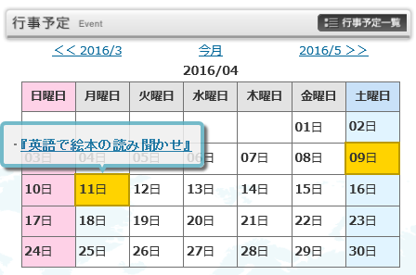
＜掲載例＞
イベント告知に当協会ＨＰをご活用ください！

毎月約1000人の方が当協会ホームページを訪れています。皆様のイベント等の周知にぜひご活用ください。イベント情報の掲載を希望される方は、必要事項をご記入の上、本申請書を当協会まで郵送、FAX又はEメールにてお送りください。
※申請書は、協会ホームページからもダウンロード可能です。
イベント情報ホームページ掲載申請書
【注意事項】
- イベントチラシなどがありましたら、データか郵送でお送りください。
- 掲載した情報に関するトラブル等について、当協会は一切責任を負いませんので、ご了承願います。
☆掲載依頼内容については、当協会の基準により審査を行い、掲載が承認された場合、数日以内に当協会ホームページへ掲載いたします。承認基準は以下のとおりです。

【イベント情報掲載に関する承認基準について】

１． 国際化の推進に寄与するもの
２． 主催者が明確であること
３． 参加対象者が広く県民に及ぶこと
４． 営利目的でないこと
５． 特定の政治および宗教活動でないこと
６． AIAが承認するもの

イベント名
主催
日時 |  |  | 場所
内容
メッセージ

参加対象
参加費
問合せ先 | TEL |  | FAX
問合せ先 | Email
問合せ先 | 担当者名
年 月 日 掲載

（公財）秋田県国際交流協会 〒010-0001 秋田市中通2-3-8アトリオン1F
TEL：018-893-5499 FAX：018-825-2566
E-mail：aia@aiahome.or.jp URL：http://www.aiahome.or.jp

